**Toets  
 Praktijk**

**Plant**

Naam student: _____________________________________________

Leerjaar 1 - Niveau 3 - BOL & BBL

Vakbekwaam Hovenier

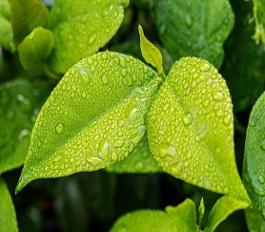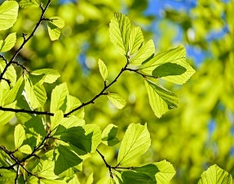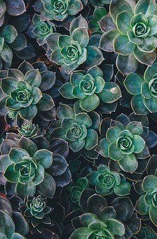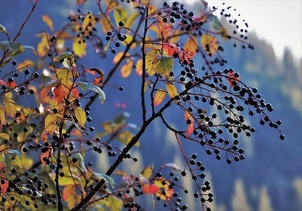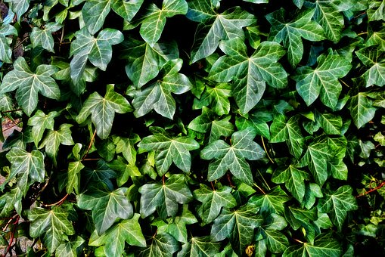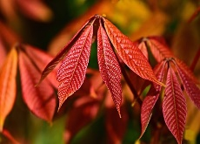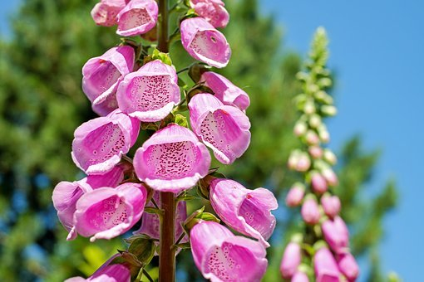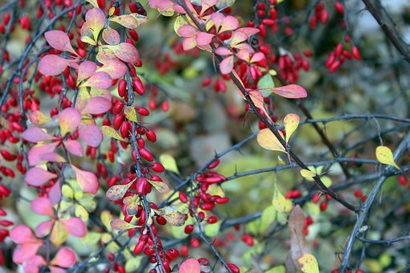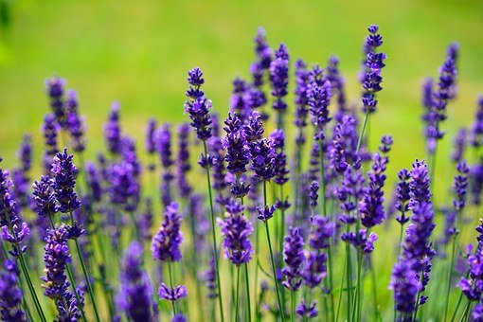

**Inhoud**

Toetsgegevens 3

Leerdoelen en succescriteria 4

Opdracht 5

Beoordeling 6

# Toetsgegevens

**Toetsmix**

Je rondt de IBS af met drie toetsen:

1. Kennistoets
2. Portfolio
3. Praktijk

Het eindcijfer is het gemiddelde van deze drie toetsen. Elke toets telt 1x mee. Voor een voldoende moet het gemiddelde cijfer minimaal een 5,5 zijn.

In het portfolio laat je zien dat je de kenmerken van planten uit de toekomstbestendige plantenlijst kunt benoemen. Daarnaast maak je als onderdeel van je portfolio een herbarium.

In de praktijk laat je zien dat je met een klant kunt communiceren over de planten in een border.

**Score**

Je wordt beoordeeld aan de hand van de beoordelingscriteria die in de toets staan (dit geldt niet voor de kennistoets). Je kunt per beoordelingscriterium een 0 een 1 of een 2 scoren.

0 = niet aangetoond (je hebt het nauwelijks/helemaal niet laten zien)

1 = gedeeltelijk aangetoond (je hebt het laten zien maar nog niet compleet/nog niet overtuigend/nog niet elke keer)

2 = aangetoond (je hebt het duidelijk/overtuigend/steeds laten zien)

**Toetsduur**

Minimaal 15 minuten, maximaal 30 minuten.

**Herkansingen**

Wanneer je gemiddeld lager hebt gescoord dan een 5,5 voor de toetsmix, heb je de IBS niet behaald. Per IBS heb je recht op 1 herkansing. In overleg met je docent mag je zelf bepalen welk onderdeel je gaat herkansen.

Wanneer je niet aanwezig bent bij het reguliere toetsmoment ga je automatisch door naar de herkansing. Wanneer je niet aanwezig bent tijdens de herkansing verspil je daarmee je herkansing en betekent het dus dat je een IBS niet behaald hebt.

**Leerdoelen en succescriteria**

|  |  |  |
| --- | --- | --- |
| **Leerdoelen en succescriteria** | | **In deze toets** |
| 1 | Je kunt 300 planten herkennen en benoemen van de toekomstbestendige plantenlijst en de kenmerken ervan beschrijven. |  |
| 1.1 | Je kunt de Nederlandse naam noteren/noemen. | x |
| 1.2 | Je kunt de wetenschappelijke geslachtsnaam, soortnaam en de cultuurvariëteit noteren (behalve bij Inheemse flora). |  |
| 1.3 | Je kunt de uiterlijke kenmerken van planten herkennen en benoemen. |  |
| 1.4 | Je kunt de groeiplaats, standplaats, grondsoort, sierwaarde gebruik, bloeitijd, onderhoud/snoei, aanlevering vanuit kwekerij en toepassing van een plant beschrijven. |  |
| 2 | Je kunt communiceren met de klant over planten. |  |
| 2.1 | Je kunt de verschillen tussen gewenste en ongewenste planten benoemen. | x |
| 2.2 | Je kunt met jouw kennis over planten uitleggen waarom je de tuin op deze manier onderhoudt. | x |
| 2.3 | Je kunt de morfologische kenmerken noemen van de planten in de tuin. | x |
| 2.4 | Je kunt uitleggen hoe je de planten in de tuin toe kunt passen. | x |
| 2.5 | Je kunt uitleggen hoe je de groei en bloei van een plant in de tuin kunt optimaliseren. | x |
| 2.6 | Je kunt de klant voorzien van correcte informatie over planten. | x |

**Opdracht**

Je krijgt van de docent een deel van een tuin of border toegewezen.

Je gaat een gesprek voeren met de docent (klant) over de planten in dat deel van de tuin of de border:

1. Benoem:
2. de gewenste planten;
3. de ongewenst planten;
4. wat het verschil is tussen gewenste en ongewenste planten.
5. Geef de klant advies over het onderhoud van dat deel van de tuin of de border. Leg daarbij uit:
6. welke onderhoudswerkzaamheden nodig zijn;
7. hoe het onderhoud uitgevoerd wordt;
8. waarom je de tuin op deze manier onderhoudt.
9. Benoem de morfologische kenmerken van de planten in het deel van de tuin of de border. Noem in ieder geval de:
10. hoogte;
11. breedte;
12. groeivorm;
13. bladvorm;
14. bloeivorm.
15. Benoem maatregelen om de groei en bloei te bevorderen.
16. Leg uit wat de toepassingsmogelijkheden van de planten in de tuin of border zijn.

**Beoordeling**

0 = niet of nauwelijks aangetoond / 1 = gedeeltelijk aangetoond / 2 = aangetoond

|  |  |  |  |  |  |  |
| --- | --- | --- | --- | --- | --- | --- |
| **Beoordelingscriteria** | | | **Opdracht** | **Score** | | |
| **0** | **1** | **2** |
| 2.1  2.6 | De gewenste en ongewenste planten zijn correct aangewezen. | | 1a,b |  |  |  |
| 1.1 | De planten zijn correct benoemd. | | 1a,b |  |  |  |
| 2.1  2.6 | Het verschiltussen gewenste en ongewenste planten is correct verwoord. | | 1c |  |  |  |
| 2.2  2.6 | Het onderhoudsadvies is duidelijk verwoord. | | 2a,b |  |  |  |
| 2.2  2.6 | Het onderhoudsadvies is compleet. | | 2a,b |  |  |  |
| 2.2  2.6 | Het onderhoudsadvies is correct. | | 2a,b |  |  |  |
| 2.2  2.6 | Er is duidelijk en correct uitgelegd waarom de tuin of border op deze manier onderhouden moet worden. | | 2c |  |  |  |
| 2.3  2.6 | De hoogtes zijn correct benoemd. | | 3a |  |  |  |
| 2.3  2.6 | De breedtes zijn correct benoemd. | | 3b |  |  |  |
| 2.3  2.6 | De groeivormen zijn correct benoemd. | | 3c |  |  |  |
| 2.3  2.6 | De bladvormen zijn correct benoemd. | | 3d |  |  |  |
| 2.3  2.6 | De bloeivorm en zijn correct benoemd. | | 3e |  |  |  |
| 2.5  2.6 | De uitleg over het optimaliseren van de groei en bloei van een plant is helder en correct | | 4 |  |  |  |
| 2.4  2.6 | De toepassing is correct benoemd. | | 5 |  |  |  |
| Totaal aantal punten | | | |  | | |
| Cesuur = 65%  Maximale score = 28 | | Eindcijfer: | |  | | |

|  |  |  |  |  |
| --- | --- | --- | --- | --- |
| **Score** | **Cijfer** |  | **Score** | **Cijfer** |
| 28 | 10,0 |  | 17 | 5,2 |
| 27 | 9,5 |  | 16 | 5,0 |
| 26 | 9,1 |  | 15 | 4,7 |
| 25 | 8,6 |  | 14 | 4,5 |
| 24 | 8,2 |  | 13 | 4,2 |
| 23 | 7,7 |  | 12 | 4,0 |
| 22 | 7,2 |  | 11 | 3,7 |
| 21 | 6,8 |  | 10 | 3,5 |
| 20 | 6,3 |  | 9 | 3,2 |
| 19 | 5,9 |  | 8 | 3,0 |
| 18 | 5,5 |  | 7 | 2,7 |
|  |  |  | 6 | 2,5 |
|  |  |  | 5 | 2,2 |
|  |  |  | 4 | 2,0 |
|  |  |  | 3 | 1,7 |
|  |  |  | 2 | 1,5 |
|  |  |  | 1 | 1,2 |
|  |  |  | 0 | 1,0 |